Герои Отечественной войны 1812 г.
Тверской дворянин генерал-майор Александр Тучков.

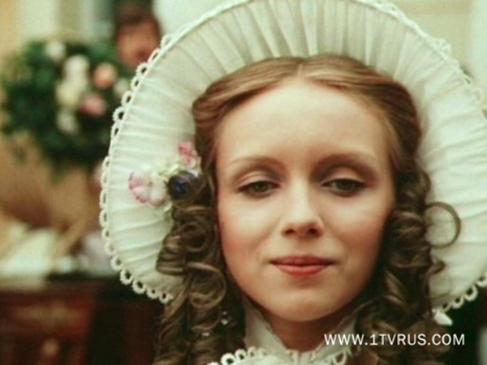
«Вы, чьи широкие шинели
Напоминали паруса,
Чьи шпоры весело звенели и голоса,
И чьи глаза, как бриллианты,
На сердце вырезали след, -
Очаровательные франты минувших лет».

Многим памятен этот пронзительно-вдохновенный «романс Настеньки» из знаменитого фильма Э.Рязанова «О бедном гусаре замолвите слово». Немногие знают, кто является автором его текста. Еще меньше известно о том, кому он был посвящен.
Стихотворение «Генералам 12-го года», несколько четверостиший которого стали известным романсом А. Петрова, было написано спустя столетие со времени войны 1812 г. русской поэтессой М. Цветаевой и посвящено героически погибшему на Бородинском поле 34-летнему генерал-майору, командиру Ревельского пехотного полка Александру Тучкову.
В этом легко убедиться – достаточно прочесть полный текст стихотворения, чтобы понять не только кому оно адресовано, но и эмоциональное отношение поэта к адресату.

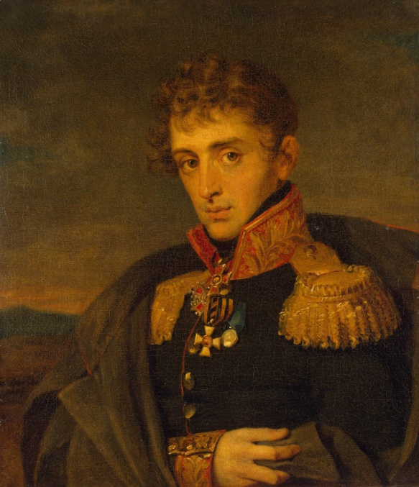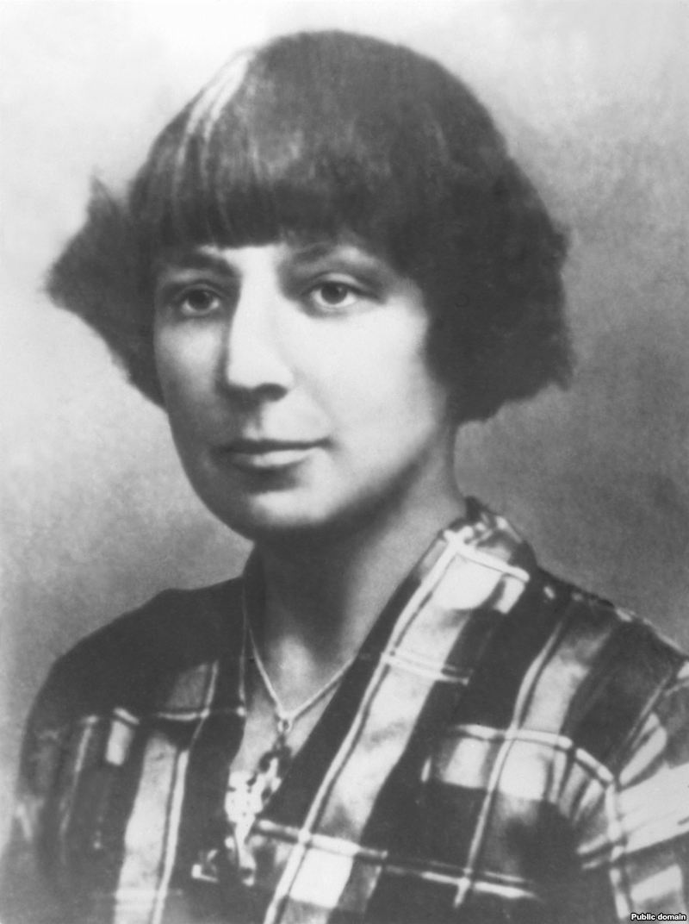
Генерал А.Тучков М.Цветаева

«Ах, на гравюре полустертой,
В один великолепный миг,
Я встретила, Тучков четвертый,
Ваш нежный лик,
И вашу хрупкую фигуру,
И золотые ордена…
И я, поцеловав гравюру, не знала сна».

Сама Цветаева была поэтически влюблена в портретно-исторический образ А. Тучкова и держала на своем письменном столе портретное изображение юного генерала-героя. И, видимо, не случайно рыцарский образ А. Тучкова М. Цветаева не раз проецировала и на своего супруга С. Эфрона. В стихах, посвященных Сергею всегда красной нитью проходит мужественный образ рыцаря-героя, очень похожего на Тучкова.
Кем же был этот молодой генерал, пленивший поэтическое воображение известной поэтессы?
Александр Алексеевич Тучков родился в 1778 г. в семье сподвижника генерал-фельдмаршала, графа П.А. Румянцева-Задунайского генерал-инженера, начальника всех военных крепостей на польской и турецкой границах, сенатора Алексея Васильевича Тучкова, женатого на Елене Яковлевне Казариной.
Александр был самым младшим из пятерых сыновей, а так как все братья стали весьма известными, прославленными военными, то в армии дабы избежать путаницы их называли по номерам: Тучков 1, Тучков 2 и т.д.
Дворянский род Тучковых свое происхождение вел от новгородских бояр, переселенных царем Иоанном III из Новгорода в окрестности Москвы.

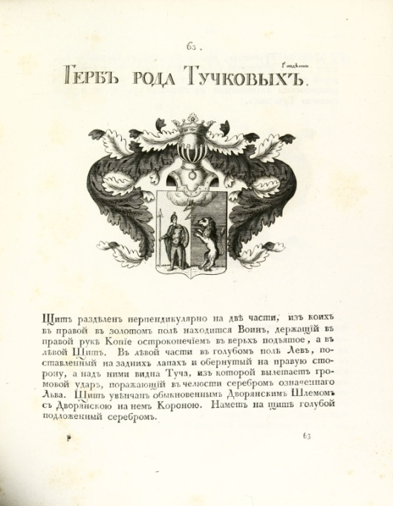

Предок Тучковых – Михаил был выходцем из Пруссии, отчего и назывался Прушаничем. Его сын – Терентий Михайлович уже был боярином при Великом князе Александре Невском и участвовал в знаменитой Невской битве 1240 г. Один из его потомков получил прозвище Тучко – так и появился известный дворянский род Тучковых.
Тверская ветвь Тучковых издревле обосновалась под Калязиным в с.Троицкое, сохранившемся и до сего времени. Здесь после кончины в 1799г. своего супруга генерал-инженера Алексея Васильевича жила мать Александра Тучкова Елена Яковлевна. О принадлежности вотчины села Троицкое Тучковым сохранились подробные записи в Кашинской писцовой книге (1628-1629гг.) и Кашинской Переписной книге (1677г.).
Сам Александр Тучков родился в Киеве, где тогда проходил службу его отец. Получившего блестящее домашнее образование, юношу по семейной традиции, определили на службу в армию по артиллерийской части.
Имея возможность и определенную свободу действий Александр Тучков совершил большое путешествие по Европе, посещая лучшие академические учебные заведения для пополнения своих знаний. Там в Европе, задолго до начала Отечественной войны, судьба свела его с Наполеоном. В 1804г., в Париже он присутствовал на торжественной церемонии провозглашения Наполеона императором Франции.
После возвращения в Россию Тучков принимает под свое командование Муромский пехотный полк и отправляется на поля сражений Русско-Прусско-Французской войны 1806г.
За личное мужество и отчаянную храбрость – это качество особо отличало всех братьев Тучковых – его награждают орденами Св. Владимира 4-й степени и назначают шефом знаменитого в то время Ревельского пехотного полка.
В донесении о действиях своего подчиненного полковника А. Тучкова граф Л.Л. Беннигсен писал: «Под ударами града пуль и картечи действовал как на учении».
Известный российский писатель, журналист, критик, издатель первой половины XIX в. Ф.В. Булгарин – в прошлом боевой офицер французской армии – так писал о военных качествах Ревельского пехотного полка:
«Никогда я не видел таких отличных полков, каковы были Низовский и Ревельский пехотные… Не только у Наполеона, но даже у Цезаря не было лучших воинов!
Офицеры были молодцы и люди образованные; солдаты шли в сражение, как на пир: дружно, весело, с песнями и шутками».
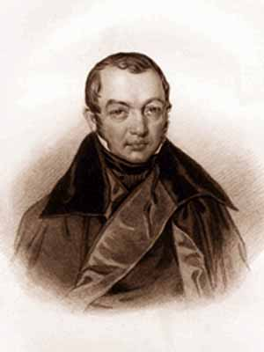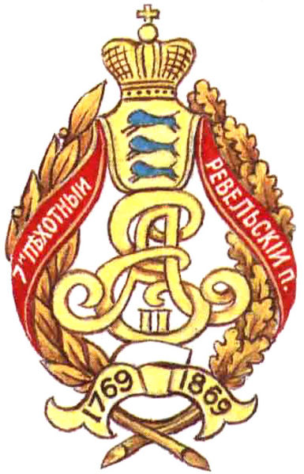
Ф.Булгарин (1789-1859) Знак Ревельского пехотного полка

Затем была Русско-шведская война 1808-1809гг., блестящие боевые действия под командованием М.Б. Барклай-де-Толли, стремительное производство (в 31 год) в генерал-майоры и почетное назначение дежурным генералом при главнокомандующем, генерал-губернаторе Финляндии и военном министре Барклай-де-Толли.
Знаменитый биллетрист XIX в., поэт, общественный деятель, герой Отечественной войны 1812г., наш земляк Федор Глинка так писал о своем друге А. Тучкове:
«Видали ль вы, в портрете, генерала молодого, с станом Аполлона, с чертами лица черезвычайно привлекательными? В этих чертах есть ум, но вы не хотите любоваться одним умом, когда есть при том что-то внешнее, что-то гораздо более очаровательное, чем ум. В этих чертах, особливо на устах и в глазах, есть душа! По этим чертам можно догадаться, что человек, которому они принадлежат, имеет (теперь уже имел!) сердце, имеет воображение; умеет и в военном мундире мечтать и задумываться! Посмотрите, как его красивая голова готова склониться на руку и предаться длинному, длинному ряду мыслей!.. Но в живом разговоре о судьбе отечества в нем закипала особая жизнь. И в пылу загудевшего боя он покидал свою европейскую образованность, свои тихие думы и шел наряду с колонами, и был, с ружьем в руках, в эполетах русского генерала, чистым русским солдатом! Это генерал Тучков 4-й.»
С началом Отечественной войны командир Ревельского полка А. Тучков в составе дивизии генерал-лейтенанта П.П. Коновницина с боями отступает от границы России через Смоленск к решающему месту и в своей жизни и в истории Отечества – к небольшому селению близ Можайска – Бородино.
Ревельский полк был поставлен Кутузовым на позицию у с. Семеновское, которое стало одним из самых кровавых эпицентров Бородинской битвы.
Вспомним М.Ю. Лермонтова:

«Ну ж был денек! Сквозь дым летучий
Французы двинулись, как тучи, и все на наш редут…
Вам не видать таких сражений!..
Носились знамена, как тени, в дыму огонь блестел,
Звучал булат, картечь визжала, рука бойцов колоть устала,
И ядрам пролетать мешала гора кровавых тел».

Ф. Глинка – очевидец и участник этой трагически-напряженной грандиозной битвы XIX в. так описал в очерках Бородинского сражения смертоносность боя: «метели картечи и сугробы мертвых и умирающих».
В один из напряженнейших моментов боя, когда под шквалом пуль, снарядов и картечи Ревельский полк дрогнул и начал отступление, Тучков – по воспоминанию Ф. Глинки – закричал: «Ребята, вперед! Солдаты, которым стегало в лицо свинцовым дождем, задумались. «Вы стоите? Я один пойду!
Схватил знамя – и кинулся вперед. Картечь расшибла ему грудь. Тело его не досталось в добычу неприятелю. Множество ядер и бомб, каким-то шипящим облаком взбуравило землю и взброшенными глыбами погребло генерала. Пораженные героическим поступком своего командира, солдаты, сгибаясь от ураганного огня, вернулись на свои позиции».

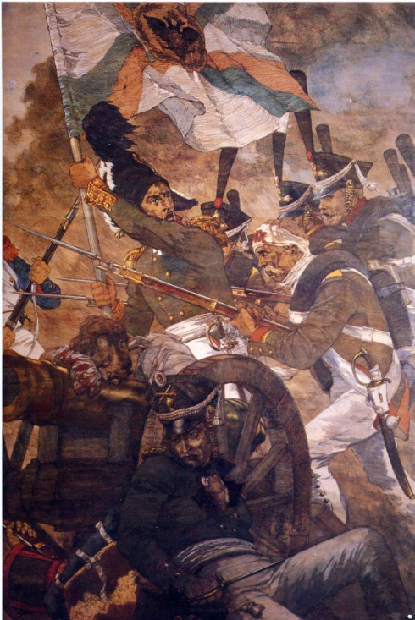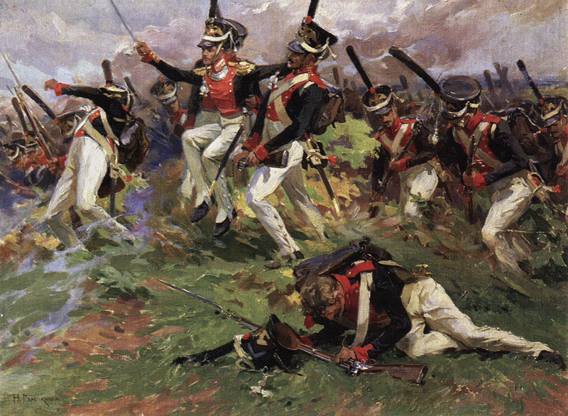
Подвиг генерала А.Тучкова

На этом участке Бородинского сражения, одном из самых напряженнейшем и кровавом, получил смертельное ранение и знаменитый командующий 2-й армии, ученик Суворова князь П.И. Багратион – так же как и А. Тучков, поднявший в атаку дрогнувшие войска.
В бессмертном романе-эпопее «Война и мир» своим писательским гением Л.Н. Толстой лучше всех прозрел величие подвига русских воинов на Бородинском поле:
«Долголетним военным опытом он (Кутузов – прим.автора) знал и старческим умом понимал, что решают участь сражения не распоряжения главнокомандующего, не место, на котором стоят войска, не количество пушек.., а та неуловимая сила, называемая духом войска».
Именно мужество, стойкость, нравственное превосходство защитников Родины над завоевателем и жертвенность ради Отечества русских воинов на Бородинском поле стали той внутренней духовной силой нашей армии, которую Л. Толстой очень удачно назвал духом войска.
Не случайно великий русский писатель одним из первых назвал Бородинскую битву нравственной победой русской армии.
Именно эти молодые генералы 12-го года, сотни русских офицеров и тысячи простых воинов самой смертью своею запечатлели непобедимую стойкость, духовную мощь, и правоту российского воинства, став той нравственной силой, которая по слову Л.Н. Толстого, победила на поле Бородинском великую Непобедимую французскую армию.
В судьбе же самого А. Тучкова самая яркая страница славы и известности началась после его героической кончины. И связано это было с духовным подвигом его жены, - «до смерти ему верной и по смерти с ним неразлучной», - посвятившей всю свою жизнь памяти погибшего супруга.
Маргарита Михайловна Тучкова – вдова погибшего генерала была выдающейся женщиной первой половины XIX в. О ней писали многие писатели и публицисты того времени. Ей благоволили Александр I и Николай I, с ней дружила Влк. Кн. Мария Александровна, супруга будущего императора Александра II. Многие поэты восхищались ее духовным обликом, подвигом жизни и посвящали ей стихи, ее духовным отцом был выдающийся церковный деятель той поры митрополит Московский Филарет Дроздов.

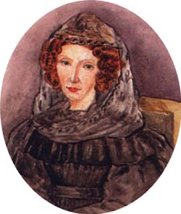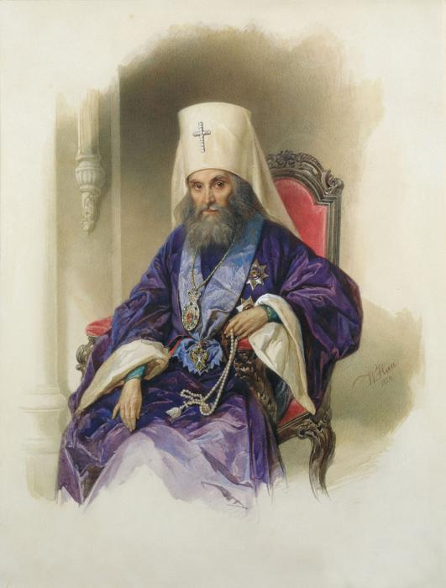
М.М. Тучкова Митр.Филарет Дроздов

О самой Маргарите Тучковой, происходившей из знатного дворянского рода Нарышкиных, написано несколько книг, издана ее переписка с митрополитом Филаретом, а сама она оставила яркий след не только в истории России, но и в истории Русской Православной Церкви.
После известия о смерти горячо любимого супруга Маргарита Михайловна, обезумевшая от горя, не могла найти себе места, и родные вполне обоснованно опасались за ее здоровье.
Как только армия Наполеона, разбитая под Малоярославцем, начала свое отступление Маргарита Михайловна бросилась на Бородинское поле, оставшееся нетронутым со дня битвы, на поиски тела своего мужа.
Благодаря тому, что друг семьи Нарышкиных, один из деятельных героев Войны 1812 г. генерал-лейтенант П.П. Коновницын свидетель последнего мгновения жизни А. Тучкова, прислал Маргарите Михайловне военную карту-план Бородинской битвы с указанием места той страшной трагедии, Тучкова знала точное место гибели своего супруга.
Вместе с гувернанткой и монахом близлежащего Лужецкого монастыря она долго искала тело А. Тучкова среди тысяч не погребенных русских и французских воинов, лежащих вперемешку на Семеновском редуте.
Но так как тело Тучкова по воспоминаниям многих очевидцев было разорвано ядрами, попавшими ему в грудь, голову и в ноги, Маргарита Михайловна ничего не нашла и вынуждена была поставить деревянный могильный крест лишь на месте предполагаемой гибели своего супруга.

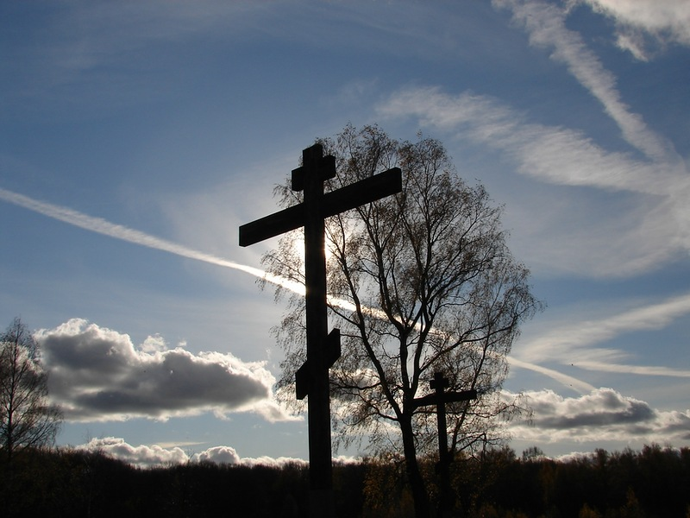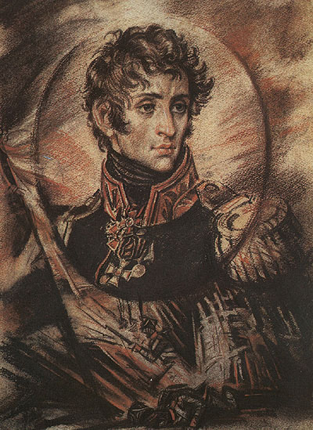

Отныне светская жизнь потеряла для нее всякий смысл, и только единственное утешение в лице сына Николая давало ей силы и желание жить на этом свете.
Там, на холмах Бородинских она поняла, что уехать отсюда она уже не сможет, слишком дорого стало ей это место – место последнего вздоха ее супруга, политое его кровью.
Вскоре на свои средства она поставила здесь небольшой домик-сторожку и подолгу жила здесь в разное время года.
Постепенно к ней стали прибавляться такие же вдовы погибших воинов, а так же бедный обездоленный люд из соседних мест.
М. Тучкова первая осознала высокое предназначение и святость Бородинского поля. Ей первой пришла в голову мысль поставить здесь храм для молитвенного поминовения и своего погибшего мужа и всех русских воинов, сложивших свои головы за Отечество.
Маргарита Михайловна обратилась с просьбой к окрестным помещикам продать ей часть земли под строительство храма-памятника, но владельцы близ лежащих земель почли своим долгом подарить ей несколько участков для этого святого дела.
Узнав о намерении М. Тучковой воздвигнуть храм на Бородинском поле, Александр I прислал ей свое личное пожертвование в 10 тыс. рублей и вскоре началось строительство, которым лично руководила Маргарита Михайловна.
В 1820 г. храм был отстроен и освящен в честь полковой иконы Ревельского пехотного полка, которым командовал ее любимый супруг, Спаса Нерукотворного. Накануне Бородинского сражения А. Тучков, осознавая всю драматичность предстоящего сражения, отдал полковой образ на хранение жене. Предчувствие не обмануло молодого генерала. На Бородинском поле Ревельский полк был почти полностью истреблен неприятелем и лишь некоторое время спустя был вновь сформирован по указу императора.
Так полковой образ Ревельского пехотного полка стал главной святыней построенного храма-памятника, а затем и самого Спасо-Бородинского монастыря.

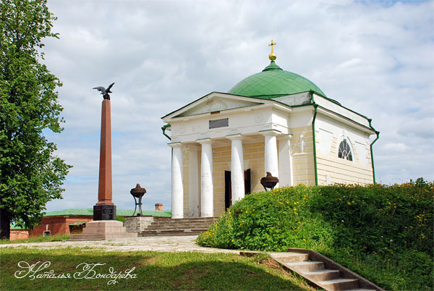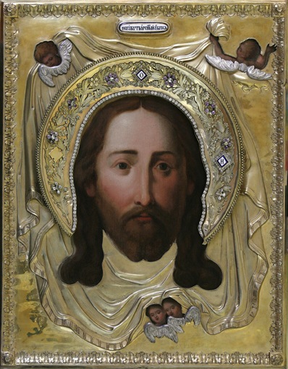
Храм на месте гибели генерала А.Тучкова Полковая икона Ревельского
в честь образа Спаса Нерукотворного пехотного полка

После внезапной кончины от скоротечной болезни в юном возрасте единственного утешения в жизни – сына Николая Маргарита Михайловна поняла, что отныне вся ее жизнь будет неразрывно связана с Бородино.
В 1833 г. Была учреждена Спасо-Бородинская женская община, Маргарита Михайловна принимает монашеский постриг, а в 1838 г. по указу императора Николая I община приобретает статус женского общежительного монастыря, игуменьей которой становится сама Маргарита Михайловна с новым именем Мария.
Так возник знаменитый Спасо-Бородинский монастырь – одна из святынь не только подмосковья, но и всей России – первый памятник героям Бородинской битвы и крупнейший воинский мемориал дореволюционной России.

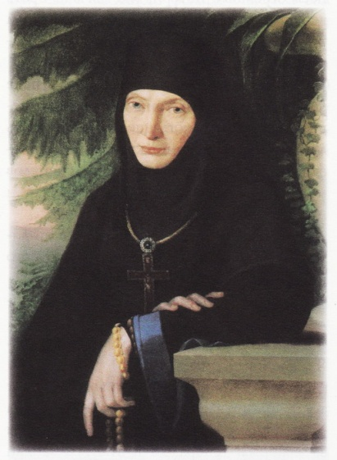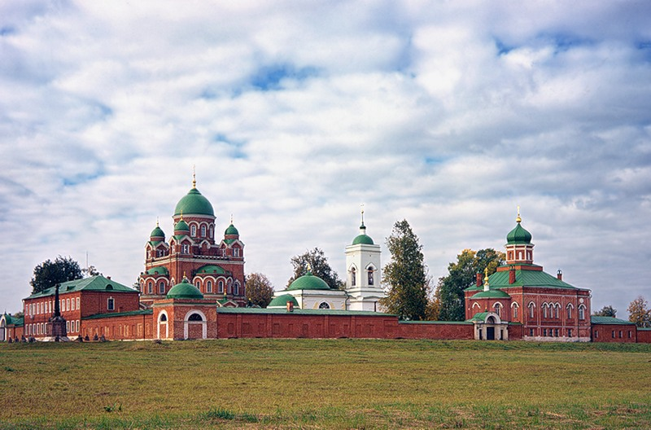
Игумения Мария (М.Тучкова) Панорама Спасо-Бородинского монастыря

Маргарита Михайловна первая пришла к мысли о необходимости сугубой поминальной службы именно в день годовщины Бородинского сражения и вскоре ее стараниями ежегодно 26 августа из всех окрестных сел стали собираться и духовенство и простой люд, дабы почтить память погибших здесь защитников Отечества соборными молитвами.
Вскоре был заложен и построен величественный соборный храм монастыря в честь Владимирской иконы Божией Матери, в день памяти которой (26 августа) произошло Бородинское сражение.
Так благодаря Маргарите Михайловне над местом гибели нашего земляка, тверского дворянина генерала Александра Тучкова возник первый в России памятник Отечественной Войне 1812 г.
Первый государственный памятник победы России над Наполеоном был поставлен на Бородинском поле только в 1839 г. На его открытии Николай I, обращаясь к Маргарите Михайловне сказал: «Вы нас предупредили, мы поставили здесь памятник Чугунный, а вы - духовный».

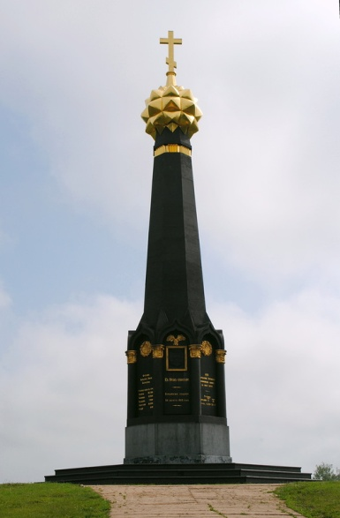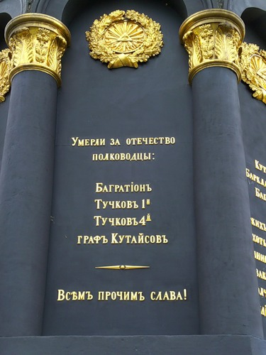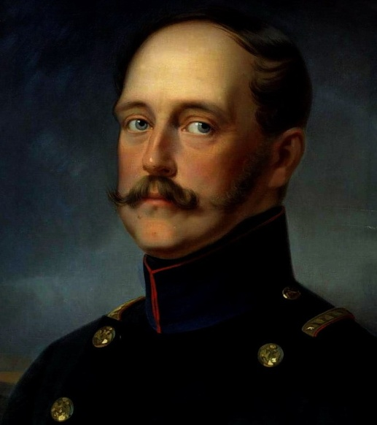
Первый государственный памятник Войне 1812г. Император Николай I
на Бородинскм поле (1839г.)

Строительство храма Христа Спасителя в Москве – монументального имперского памятника войне 1812 г. было начато так же значительно позже основания Спасо-Бородинского монастыря в 1839г. Хотя еще сам победитель Наполеона император Александр I планировал ознаменовать величие своего правления и победы России в войне с Францией строительством грандиозного храма на Воробевых горах сразу после окончания войны.
Широко известно евангельское выражение, что «Нет больше той любви, как если кто душу свою положит за други своя» (Ин.15,13). А. Тучков и сотни других героев отдали свои жизни за Отечество, положили «души свои за други своя», а Маргарита Михайловна положила «свою душу» за то, чтобы память о геройском подвиге воинов русских никогда не угасла в Отечестве нашем.
Имя генерала А. Тучкова золотыми буквами высечено на памятном постаменте в честь героев Отечественной Войны 1812 г. на Бородинском поле. Оно выбито и на одной из мраморных стен Храма Христа Спасителя – мемориала 1812 г. Его портрет помещен в галерее воинской славы Зимнего Дворца. Ревельский пехотный полк в 1912 г. получил почетное право пожизненно именоваться полком имени А. Тучкова. В Москве недалеко от станции метро Фили есть улица имени братьев Тучковых.
Одним из своеобразных столичных памятников войне 1812 г. стал и Бородинский (бывший Дорогомиловский) мост, превращенный к столетнему юбилею войны России с Наполеоном в памятник русским воинам, особо отличившимся на Бородинском поле. На одном из нескольких, расположенных на мосту четырехгранных постаментов, прикреплена чугунная доска с надписью: «Выдающиеся военноначальники русской армии А. Тучков и Н. Тучков».
На белокаменном опорном кольце цилиндра главного здания музея панорамы «Бородинская битва» в Москве так же высечены имена двух братьев Тучковых Александра и Николая.
И, наверное, в этот юбилейный год 200-летие Отечественной Войны 1812 г. имя нашего земляка – тверского дворянина, героя Бородинской битвы могло бы с полным правом стать одним из главных претендентов на занесение в летопись славы нашего города – в Золотую книгу Твери.

Священник Роман Манилов

